

Chanson pour la mer

Chanson pour la mer

|  |
| --- |
| Pourquoi la mer n’en revient pas D’avoir des bateaux plein les bras. D’avoir des îles sur le dos, D’avoir toujours les pieds dans l’eau. De croire encore au grand voyage En cabotant dans les parages, Et être bleue quand il fait beau , Mon capitaine, ho hisse et ho !  Il était un petit navire, Oui, mais depuis, j’ai vu pire  *Christian DA SILVA* |

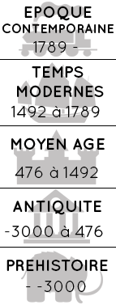



Projet Mer – CP/CE1



Mon avis :